《数据库系统原理》实验报告

实验题目：存储过程实验

姓名： 实验日期：2023年12 月 1日

实验内容及完成情况：（可续页）
二、实验内容
1.存储过程实验：存储过程定义，存储过程运行，存储过程更名，存储过程删除，存储过程的参数传递。掌握PL/SQL编程语言和编程规范，规范设计存储过程。
（1）有参数的存储过程
①定义一个存储过程，更新指定学号学生的总学分。
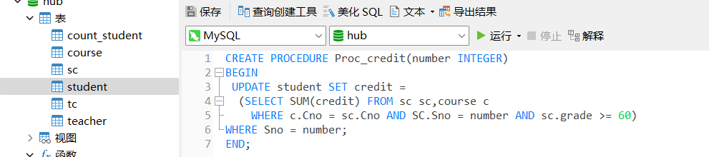
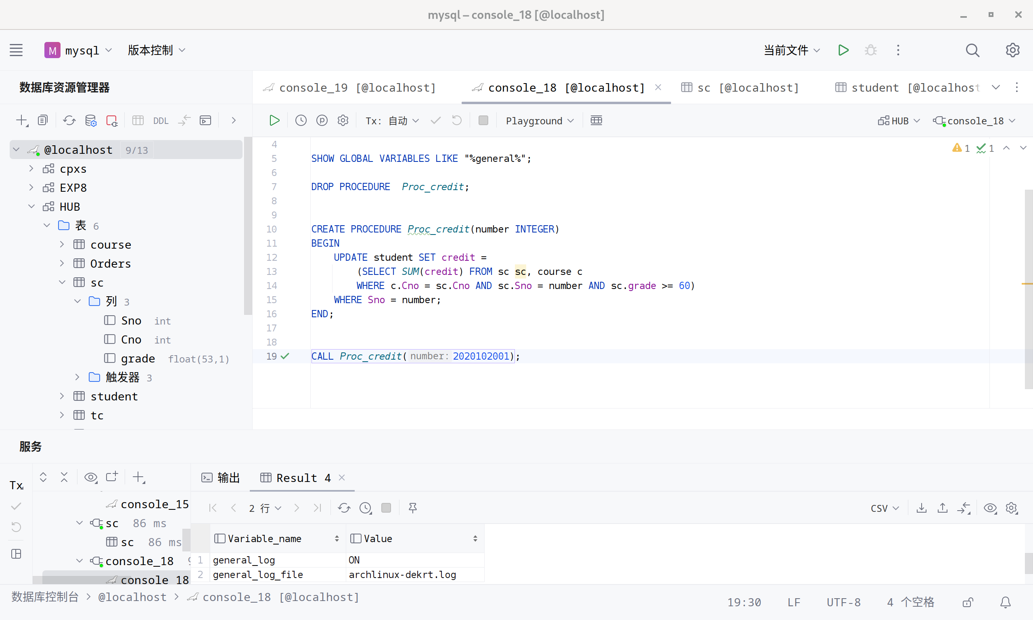

②将student表中学号为2020102001的学生的总学分credit改为0，然后执行上述定义的存储过程Proc_credit(2020102001)。
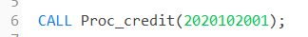
③查看存储过程执行结果。
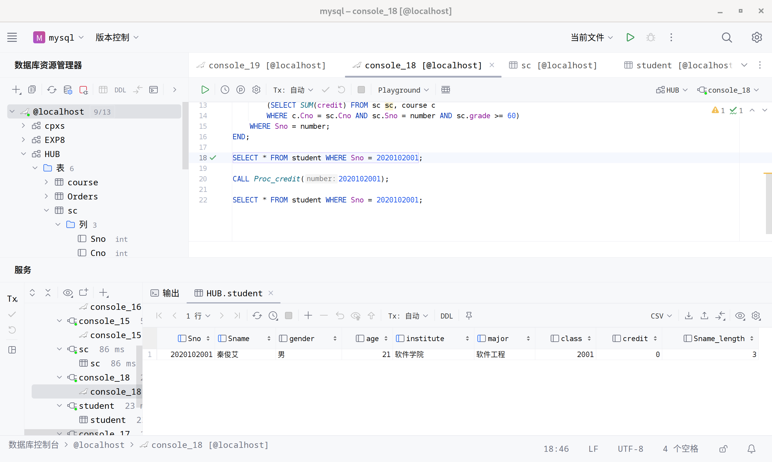

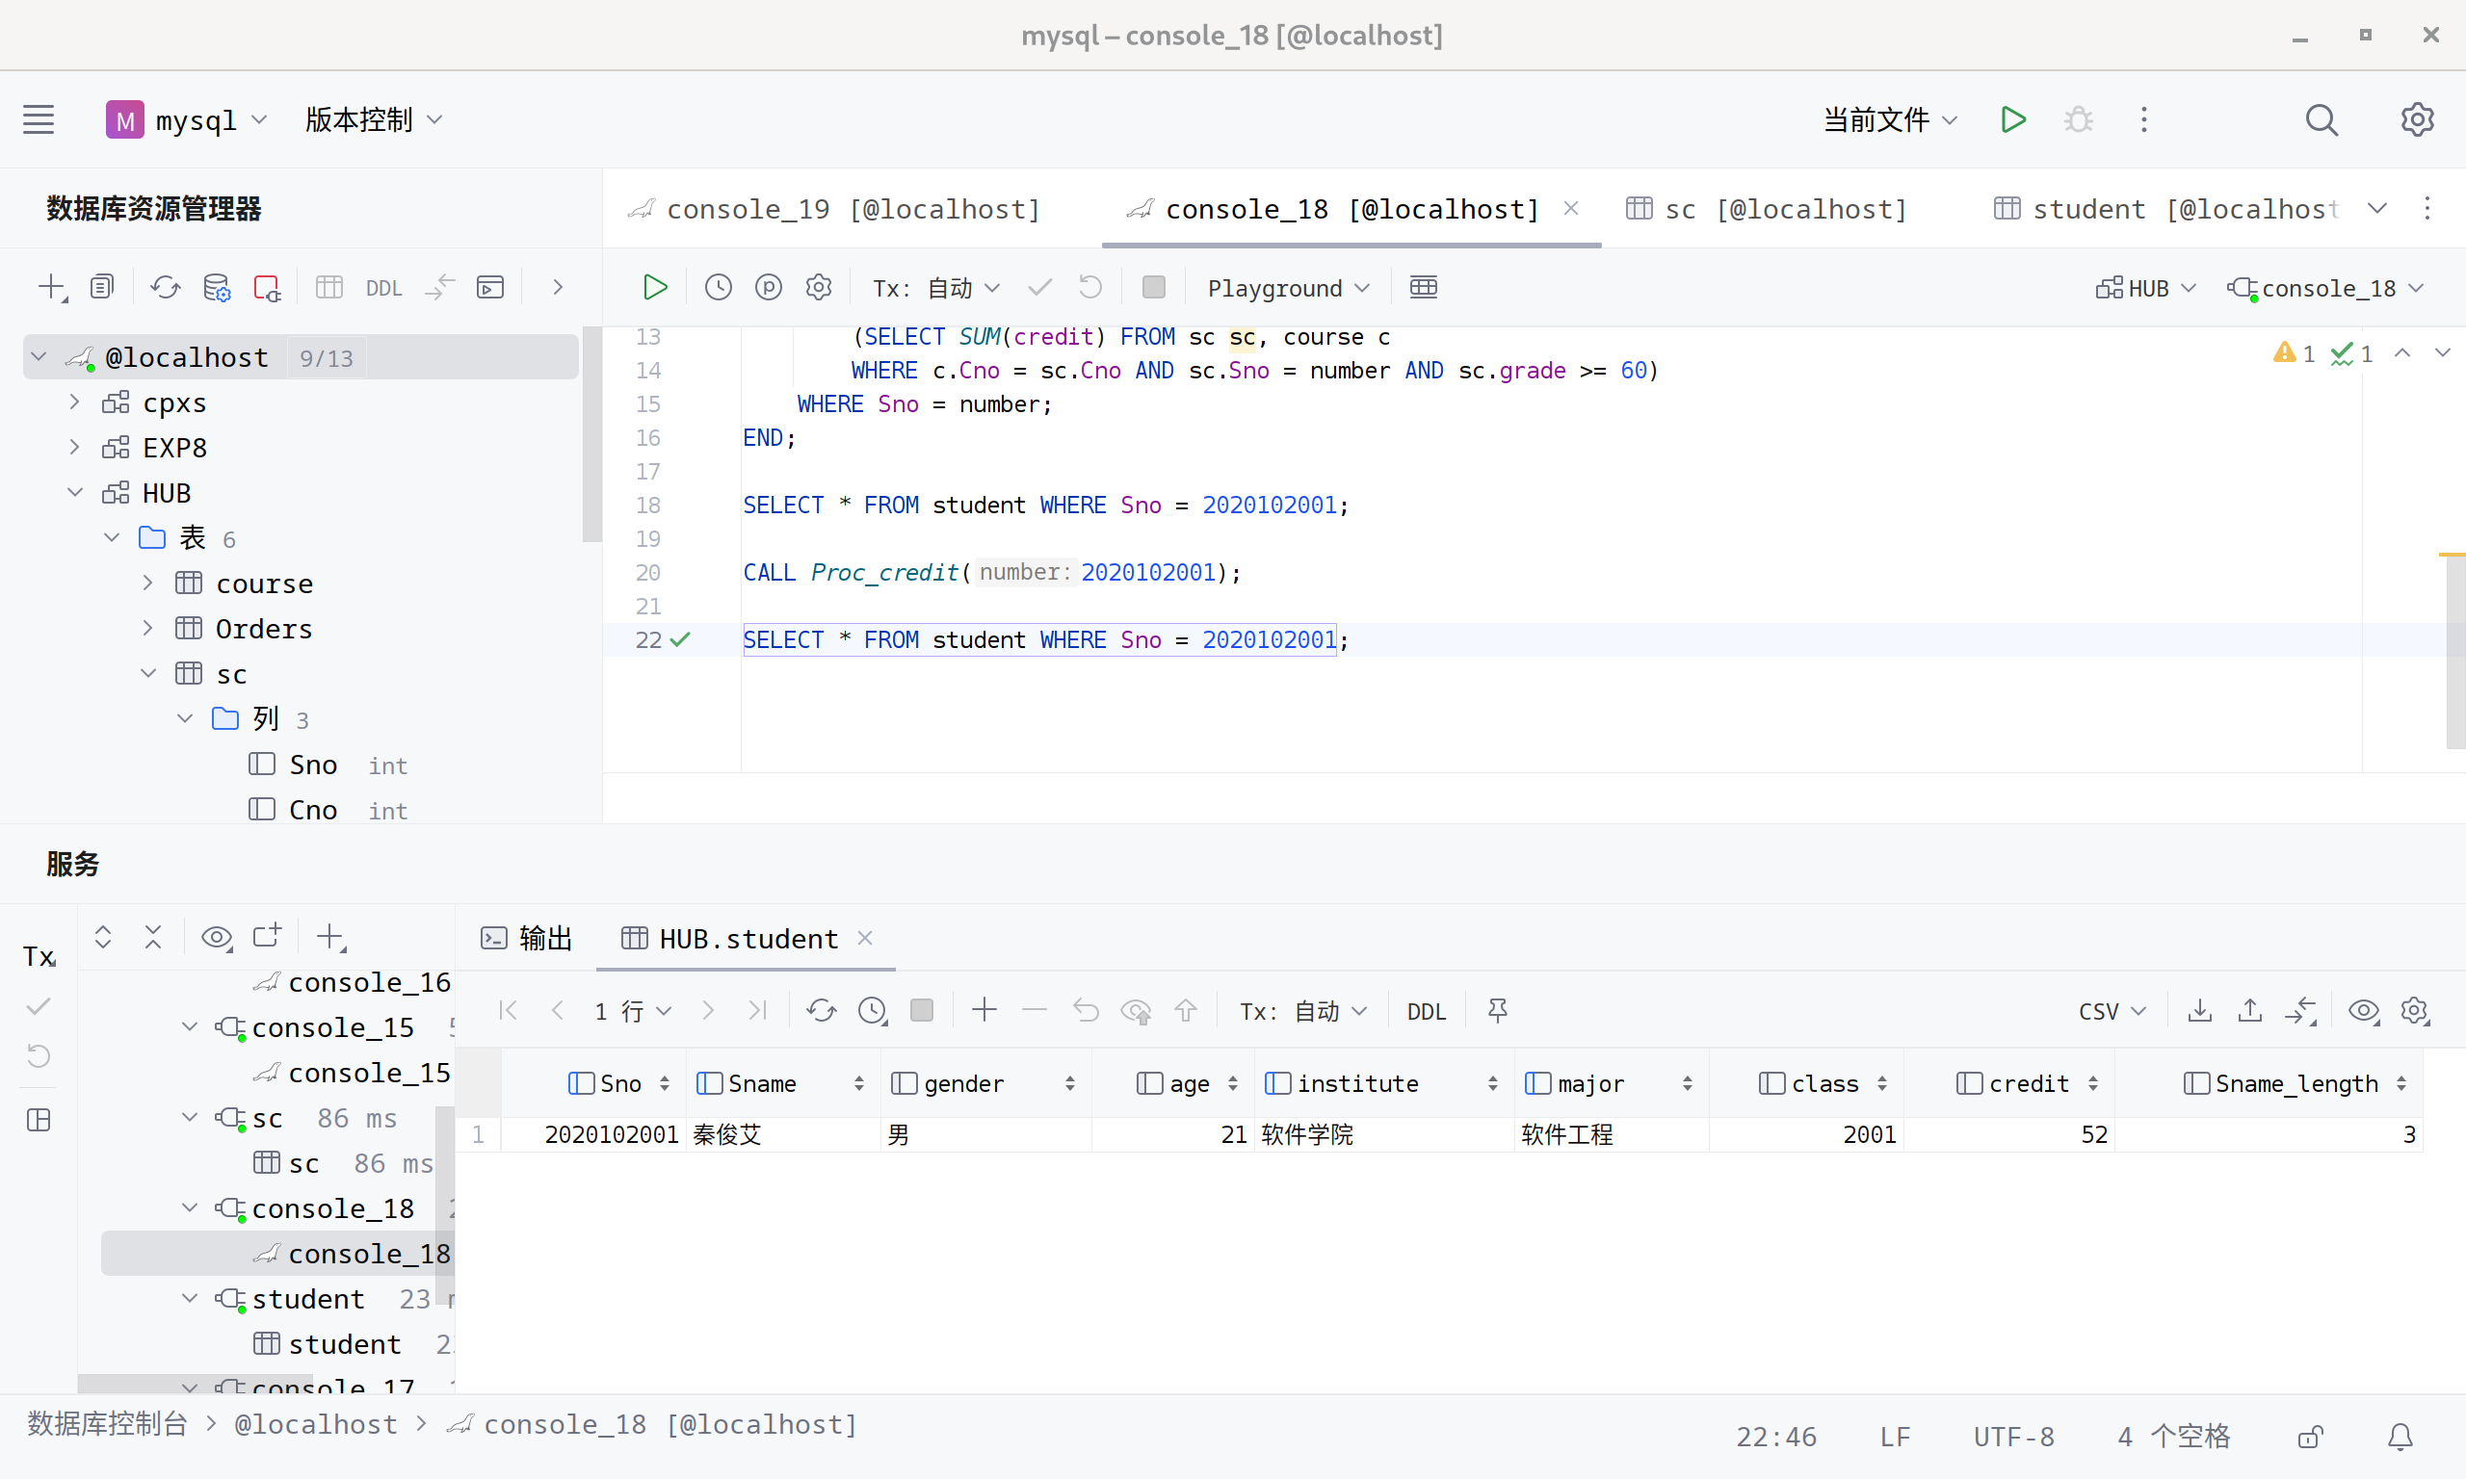
（2）修改存储过程
①修改存储过程名Proc_credit为proc_Credit。
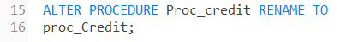

②编译存储过程proc_Credit。
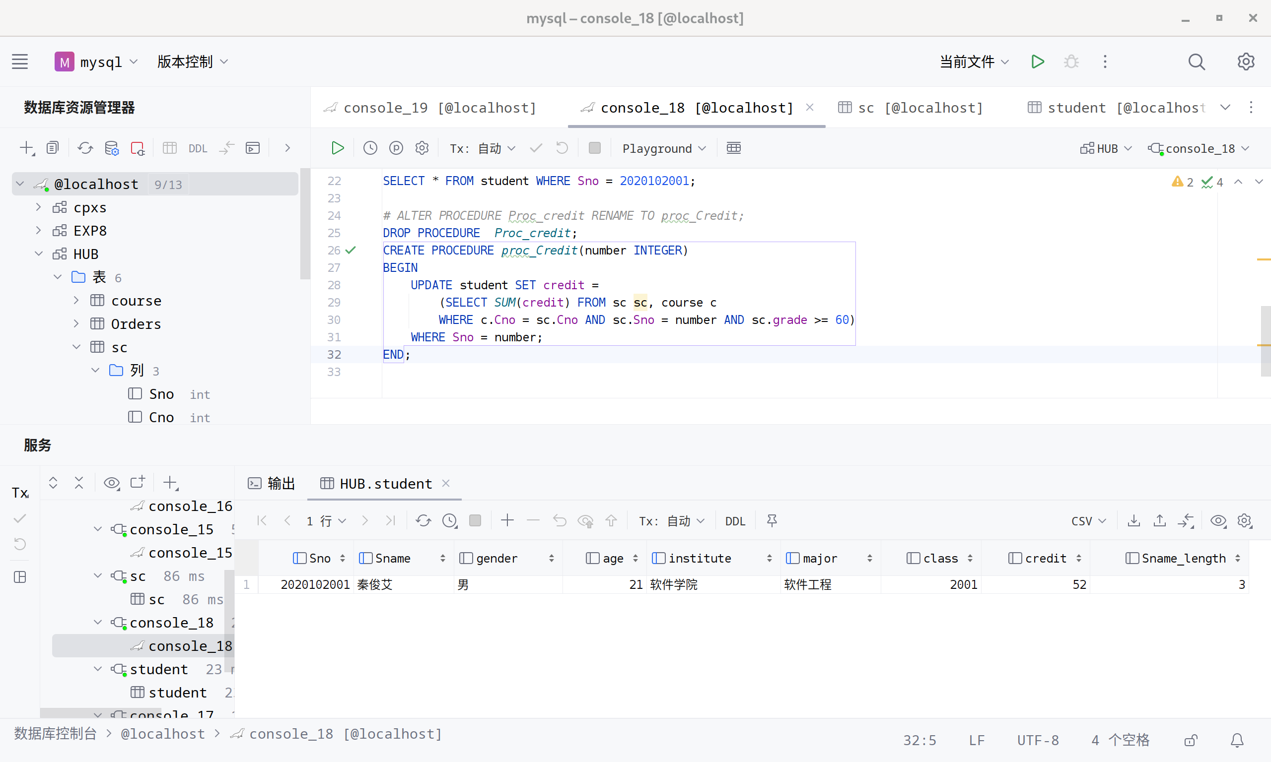
- 删除存储过程
删除存储过程proc_Credit。
2、自定义函数实验：自定义函数定义，自定义函数运行，自定义函数更名，自定义函数删除，自定义函数的参数传递。掌握PL/SQL和编程规范，规范设计自定义函数。
3、游标定义、游标使用。掌握各种类型游标的特点、区别与联系。
（1）普通游标
①定义一个新的表newsc，其结构与sc表完全一致，用于验证游标实验。
②定义一个存储过程，利用游标将sc表中的数据库系统原理课程的选课记录及相应成绩复制到newsc表中。
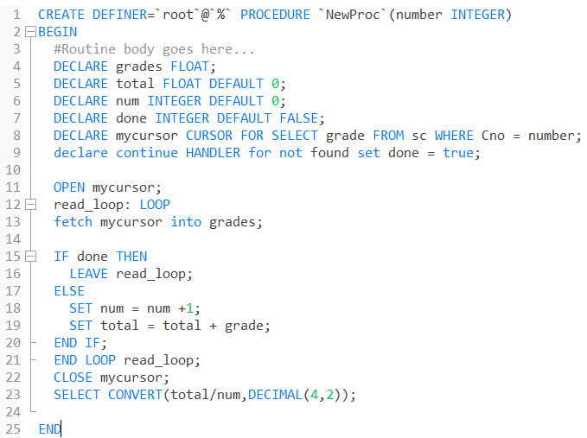

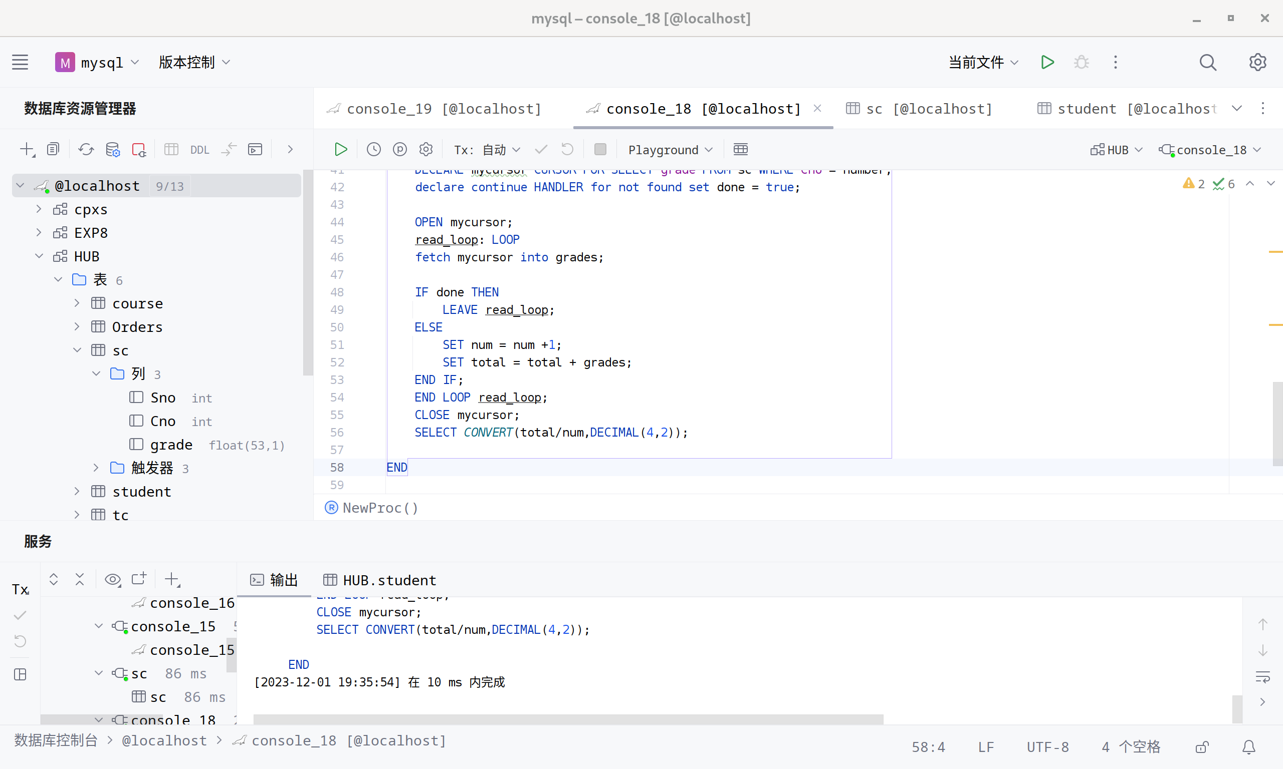
③将该过程重命名为Proc_Cursor，执行存储过程Proc_Cursor();
④验证存储过程的正确性，利用SQL语句查询或打开newsc表查看相关数据。
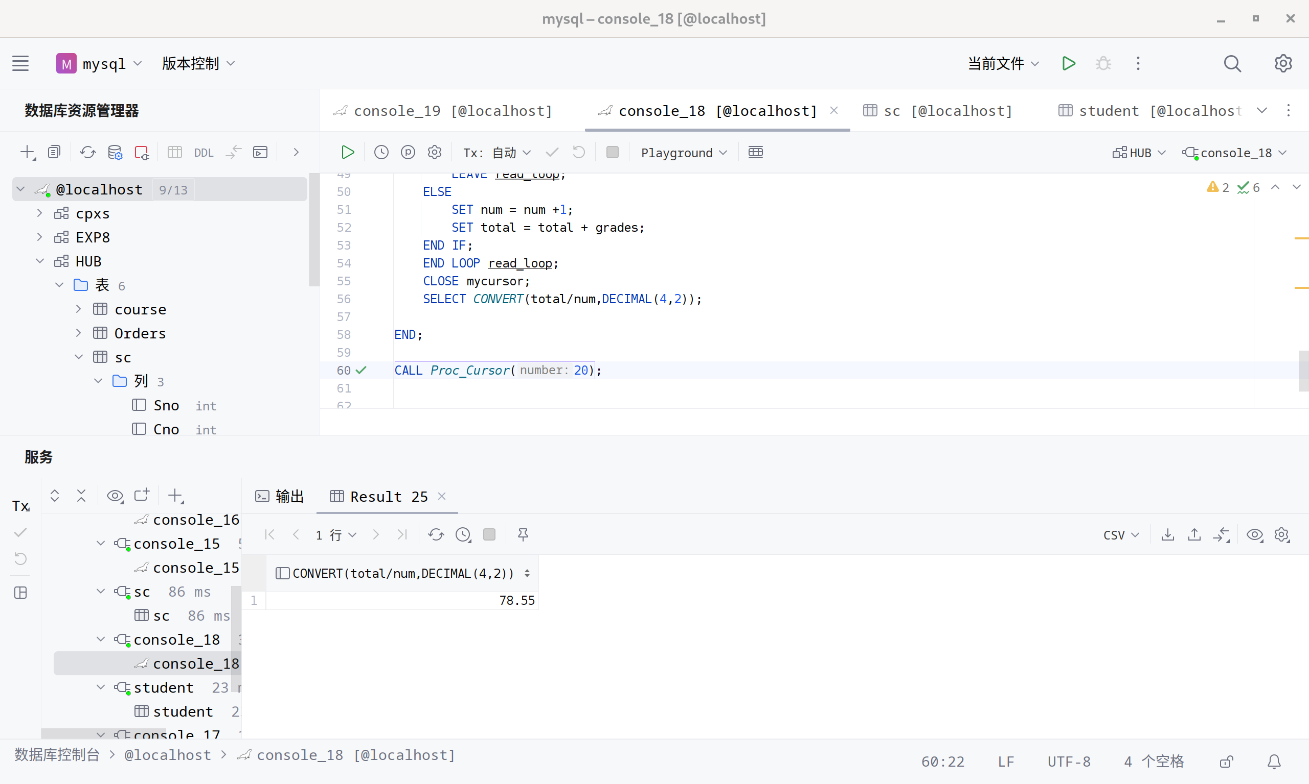
- 带参数的游标
①定义一个存储过程，用游标计算数据库系统原理课程的平均成绩。
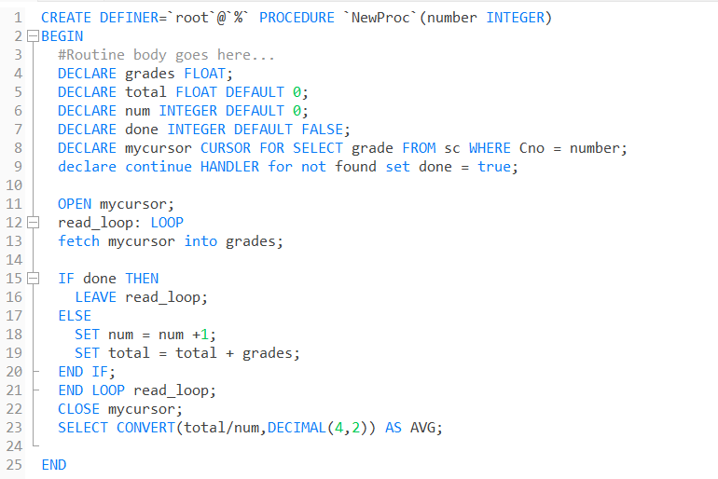
②执行存储过程NewProc()并验证结果。
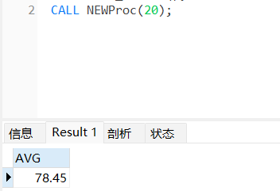

三、思考题
1.试总结几打印输出：使用 PL/SQL 中的 DBMS_OUTPUT.PUT_LINE 来打印变量值或状态消息。这可以帮助您跟踪代码的执行流程和变量的值。
- 断点和逐步执行：在集成开发环境（IDE）如 Oracle SQL Developer 中，您可以设置断点并逐步执行存储过程。这允许您在每个步骤检查变量的值和程序的状态。
- 使用日志：在存储过程中插入日志记录语句，将关键信息记录到数据库表中。这对于线上环境或无法直接进行交互式调试的情况特别有用。
- 异常处理：合理使用异常处理来捕获和处理错误。在异常处理块中记录错误信息或抛出异常，可以帮助理解存储过程在哪里以及为什么失败。
- 单元测试：编写单元测试来测试存储过程的不同部分。这可以确保每个组件按预期工作，并帮助在更改代码时发现问题。
- SQL Trace 和 TKPROF 工具：在 Oracle 中，可以使用 SQL Trace 工具和 TKPROF 工具来收集和分析存储过程的执行信息。种调试存储过程的方法。
- 存储过程中的SELECT语句与普通的SELECT语句格式有何不同？执行方法有何不同？
- 格式上的区别：在存储过程中，SELECT 语句通常用于将查询结果赋值给变量或用于游标。因此，它可能不会直接返回结果集给用户，而是用于内部处理。
- 执行方法上的区别：普通 SELECT：执行后直接将结果集返回给用户或应用程序。存储过程中的 SELECT：用于变量赋值：SELECT 语句的结果被赋值给存储过程中的变量，例如使用 INTO 子句；用于游标：SELECT 语句用于定义游标，随后在存储过程中通过游标操作逐行处理数据。
- 执行上下文：存储过程中的 SELECT 语句是在存储过程的上下文中执行的，它可以访问存储过程中定义的变量和参数。而普通的 SELECT 语句通常独立于存储过程之外执行。

实验总结：熟练掌握数据库PL/SQL编程语言，以及数据库存储过程的设计和使用方法；掌握数据库PL/SQL编程语言以及数据库自定义函数的设计和使用方法；掌握PL/SQL游标的设计、定义和使用方法，理解PL/SQL游标按行操作和SQL按结果集操作的区别和联系。

教师评语及成绩：

